MAPEAMENTO DO ECOSSISTEMA REGIONAL DE INOVAÇÃO DA REGIÃO DOS VALES DO RIO PARDO E TAQUARI

Resumo: O objetivo deste estudo foi ter uma compreensão do ecossistema de inovação da região dos Vales sob a ótica dos governos municipais. A Região é composta por 59 municípios, sendo 36 deles localizados no Vale do Taquari e 23 no Vale do Rio Pardo. Foi realizada uma pesquisa descritiva, com aplicação de questionário quali-quanti utilizando a ferramenta Google Forms para enviar a pesquisa, e tabular os resultados. O questionário foi respondido por 62 representantes de 40 municípios, totalizando 67,8% dos municípios da Região dos Vales. A partir das respostas foi possível analisar diversas dimensões importantes para o mapeamento do ecossistema regional de inovação (ERI). Nas áreas portadoras de futuro para a região foram elencados os setores de alimentos, energéticas e/ou ambientais, madeira e móveis, e, saúde. Quanto às percepções sobre cultura empreendedora nos municípios, 43,63% dos respondentes, citaram eventos diversos e voltados ao entretenimento e turismo do município, com menor foco em inovação. Quanto à existência de pessoas que falam sobre empreendedorismo e inovação, 54% dos respondentes indicaram a inexistência de pessoas de referência sobre o tema. Já em relação à existência de espaços abertos e/ou colaborativos no município, 84% declararam a falta desses espaços. No que tange às leis de inovação, foi observado que existem poucas leis específicas para inovação. Este trabalho, portanto, contribui para compreender o ecossistema de inovação da região dos Vales e os direcionadores podem ser utilizados para outros ecossistemas de inovação.

Palavras-chave: Leis de Incentivo. Percepção. Região dos Vales. Setor público. Inova-RS.

- Introdução
Nos últimos anos o tema inovação cada vez mais é discutido no setor público e tem proporcionado um aumento nas expectativas de sua modernização, estratégias de empreendedorismo estão sendo aplicadas de forma a tornar o serviço mais eficiente e eficaz, algumas dificuldades são constatadas na hora de gerir as estratégias no setor público, entre elas a legislação, a cultura organizacional e as limitações de recursos, mas isso não torna impossível essa aplicabilidade (TEIXEIRA et al., 2019). Entre os que ajudam a impulsionar a inovação estão as universidades, pesquisadores, empreendedores, investidores, capitalistas de risco, instituições governamentais e não governamentais, bem como fornecedores de serviços técnicos e vem ganhando força pelo mundo (JACKSON, 2011).
O termo de ecossistema é amplamente utilizado na gestão e no discurso econômico, para descrever grupos de atores diferentes que trabalham em cooperação e interdependência (KOSLOSKY et al., 2014). A utilização de ecossistemas de inovação, onde a inovação é baseada no usuário, permite que estes assumam os mais variados papéis durante o processo, atuando desde a concepção até a utilização dos bens e serviços gerados (KOSLOSKY et al., 2014). Para inovar é necessário um ambiente propício para o desenvolvimento da criatividade, o compartilhamento do conhecimento, a geração de ideias e oportunidades, de projetos, propiciando a aprendizagem tanto individual quanto organizacional (CAMPOS et al., 2015).
No Brasil a Lei de Inovação Tecnológica nº 13.243 de 11 de janeiro de 2016 dispõe sobre estímulos ao desenvolvimento científico, à pesquisa, à capacitação científica e tecnológica e à inovação. Esta Lei estabelece medidas de incentivo à inovação e à pesquisa científica e tecnológica no ambiente produtivo, com vistas à capacitação tecnológica, ao alcance da autonomia tecnológica e ao desenvolvimento do sistema produtivo nacional e regional do País (BRASIL, 2016). A lei foi um marco importante na evolução dos instrumentos de promoção e incentivo à inovação e à realização de parcerias tecnológicas entre os diversos atores no Brasil (KOSLOSKY et al., 2014). No estado do Rio Grande do Sul, a lei de inovação (13.196/2009) instituída em julho de 2009 (RIO GRANDE DO SUL, 2009), incentiva o desenvolvimento de um ecossistema regional de inovação (ERI).
Desta forma, na Região dos Vales, localizada no Rio Grande do Sul, Brasil, existem iniciativas que envolvem direta e indiretamente a dimensão da inovação e do empreendedorismo na promoção do desenvolvimento do ecossistema regional de inovação, tais como, 1. Santa Cruz Novos Rumos/Assemp; 2. Comitê de Governança do Empreendedorismo de Santa Cruz do Sul; 3. Conselho Municipal de Ciência, Tecnologia e Inovação de Santa Cruz do Sul (COMCITI); 4. Pro_Move Lajeado; 5. Conselho Municipal de Ciência, Tecnologia e Inovação de Lajeado (CMTI); 6. Comitê de Governança do Empreendedorismo de Lajeado; 7. Lei Rota da Inovação de Lajeado; e 8. Comitê de Governança do Empreendedorismo de Teutônia.
Diante das considerações apresentadas, tem-se a seguinte questão de pesquisa para esse estudo: quais insights podem ser obtidos através do mapeamento do ecossistema de inovação na Região dos Vales - RS? Assim, o objetivo deste estudo é compreender o ecossistema de inovação como um todo, sob a ótica dos governos municipais na Região dos Vales - RS. Além disso, como objetivos específicos, busca-se 1) apresentar as características dos municípios da Região dos Vales - RS; e 2) identificar os principais insights do ecossistema de inovação na Região dos Vales - RS.
Além dessa introdução, o estudo inicia-se com uma breve descrição do mapeamento do ecossistema regional de inovação. Apresenta-se o processo metodológico utilizado e, por fim, são apresentados os resultados do estudo. Na última seção, foram tecidas algumas considerações finais.

- O mapeamento do ecossistema de inovação na Região dos Vales
A identificação dos ecossistemas e ambientes de inovação tem despertado a atenção de pesquisadores, empresários e profissionais, visto a importância e a influência dos ambientes de inovação frente ao processo e na gestão da inovação (CAMPOS et al., 2015). O mapeamento do ecossistema de inovação é necessário para diagnosticar a realidade da região e gerar insights que permitam a compreensão dos ativos locais e os desafios regionais para a construção da visão de futuro da localidade.
Conforme Observatório SICT (2019), a região tem três Arranjos Produtivos Locais (APLs), sendo um no Vale do Taquari e dois no Vale do Rio Pardo. Também há ICTs constituídas e há Parques e Incubadoras nas duas maiores universidades da região (Univates e UNISC), as quais possuem cada uma um parque e uma incubadora. As mesmas possuem os Núcleos de Inovação e Transferência Tecnológica - NITTs na região. Importante destacar ainda que há na Região dos Vales dois Polos de Modernização Tecnológica (PMT).
De acordo com o Censo 2010, do IBGE, o percentual da população com nível superior é de 4,95%, considerando os 59 municípios da Região dos Vales. Em se tratando da dimensão dos talentos e do conhecimento existentes na Região dos Vales, esse indicador é importante.
Quanto às Instituições de ensino superior, cabe destacar que na Região dos Vales existem três Universidades que atuam presencialmente, quais sejam Universidade de Santa Cruz do Sul (UNISC), Universidade do Vale do Taquari (UNIVATES) e Universidade Estadual do Rio Grande do Sul (UERGS). Há também outras instituições que atuam somente no formato EAD, por exemplo, Uninter, Unopar, entre outras. Ainda, na perspectiva de formação de talentos, na região existem 15 Programas de Pós-Graduação Stricto Sensu, sendo 9 deles na UNISC e 6 na UNIVATES. Essas universidades têm estimulado para que haja o depósito de pedidos de patentes, sendo que em 2019, o número total de pedidos de patentes depositadas no INPI eram de 39 (Propriedade Intelectual e Modelo de Utilidade).
Quanto à dimensão do Capital Financeiro, no que tange a investimentos dos municípios da região em Ciência e Tecnologia, foi identificado no município de Lajeado recursos no Fundo de Inovação, no ano de 2020, com um montante de R$ 500.000,00. Em virtude da pandemia causada pelo Coronavírus, o município de Santa Cruz do Sul lançou um programa de crédito voltado aos empreendedores locais por meio do Banco do Povo, no valor previsto de, aproximadamente, R$ 2.000.000,00.
Além disso, foram identificadas startups pela Associação Brasileira de Startups (2017), sendo nove negócios com essas características. No entanto, conforme os resultados obtidos neste estudo, houve a citação de outros negócios com características de startups. Tratando-se de startups aceleradas ou em processo de aceleração obteve-se o conhecimento de duas no Vale do Taquari e duas no Vale do Rio Pardo.
Quando ao tema da aceleração de negócios, observou-se que não havia aceleradora específica no território, no entanto, havia uma iniciativa em curso para formação de uma aceleradora com 100 investidores iniciais, com cota de participação de R$ 50.000,00 para cada investidor.
Por fim, são quase inexistentes os bancos que atuam especificamente com créditos para investimentos em inovação na Região dos Vales. Porém, observa-se que há programas e financiamentos nos bancos instalados em todo o território gaúcho.
O tema da inovação e empreendedorismo são dimensões que, para além de contribuir com o crescimento econômico de um território, precisam estar associadas à qualidade de vida da sociedade que vive na região, pois observa-se que o Índice de Desenvolvimento Humano - IDHM, que avalia a qualidade de vida e o desenvolvimento econômico de uma população, resulta em uma média regional de 0,71 para os 59 municípios.

- Metodologia
Para atingir o objetivo do estudo, que teve uma abordagem quantitativa de caráter exploratório-descritivo, foi utilizada uma amostragem não-probabilística por julgamento, visto que é delimitada a pesquisa para os municípios que fazem parte da Região dos Vales - RS. Desta forma, o mapeamento da Região dos Vales envolveu os 59 municípios, cujo direcionamento para responder às questões foi às Secretarias Municipais de Desenvolvimento Econômico, de Planejamento e/ou Administração. Fazem parte da região dos Vales os municípios de: Anta Gorda, Arroio do Meio, Arvorezinha, Bom Retiro do Sul, Canudos do Vale, Capitão, Colinas, Coqueiro Baixo, Cruzeiro do Sul, Dois Lajeados, Doutor Ricardo, Encantado, Estrela, Fazenda Vilanova, Forquetinha, Ilópolis, Imigrante, Lajeado, Marques de Souza, Muçum, Nova Bréscia, Paverama, Poço das Antas, Pouso Novo, Progresso, Putinga, Relvado, Roca Sales, Santa Clara do Sul, Sério, Tabaí, Taquari, Teutônia, Travesseiro, Vespasiano Corrêa, Westfália. Do Corede Vale do Rio Pardo, fazem parte os municípios de: Arroio do Tigre, Barros Cassal, Boqueirão do Leão, Candelária, Encruzilhada do Sul, Estrela Velha, General Câmara, Herveiras, Ibarama, Mato Leitão, Pantano Grande, Passa Sete, Passo do Sobrado, Rio Pardo, Santa Cruz do Sul, Segredo, Sinimbu, Sobradinho, Tunas, Vale do Sol, Vale Verde, Venâncio Aires e Vera Cruz. As cidades polo da Região dos Vales são Lajeado, no Vale do Taquari e Santa Cruz do Sul, no Vale do Rio Pardo.
As questões previstas no mapeamento foram organizadas em dezembro de 2019 e janeiro de 2020. Em fevereiro de 2020, foi realizado um pré-teste com alguns municípios, realizando-se ajustes às perguntas e formatação da versão final da pesquisa. Desta forma, houve a aplicação do questionário, utilizando a ferramenta Google Forms para envio da mesma, assim como, para tabulação dos dados.
Para análise dos dados, utilizou-se de planilha eletrônica Excel™, que pudesse traduzir as respostas em alguns dados estatísticos, como, moda, média, frequência absoluta. Para análise de dados qualitativos, utilizou-se de softwares específicos que auxiliem na elaboração de nuvem de palavras, como WordArt.com.

- Apresentação, Análise e Discussão dos Resultados
Esta seção trata da apresentação, análise e discussão dos resultados do artigo a fim de atender os objetivos geral e específicos do mesmo, por meio da metodologia adotada, com dados obtidos a partir da pesquisa aplicada aos 59 municípios.

4.1 Características dos Municípios do Ecossistema da Região dos Vales - RS
Conforme o Idese (2016), os Vales do Rio Pardo e Taquari possuem o Idese médio, sendo 0,745 no Vale do Rio Pardo e no Vale do Taquari de 0,783. O RS encontra-se na faixa de médio desenvolvimento, com IDESE no valor de 0,754. Esses municípios possuem um sistema de organização associativa consolidado, que envolve associações como o Corede Vale do Rio Pardo (COREDE-VRP) e Vale do Taquari (CODEVAT), Associação dos Municípios do Vale do Rio Pardo - AMVARP e Associação dos Municípios do Vale do Taquari - AMVAT, que articulam ações com o intuito de solucionar problemas em comum aos municípios.
Além destas, entidades setoriais e locais, de empreendedores industriais, dos serviços, comércio e agronegócios, dos trabalhadores dos diferentes setores, de clubes de serviços e associações temáticas, que, articuladas com os demais atores regionais, constituem instâncias associativas e colaborativas que atuam em prol do desenvolvimento das regiões. A Região dos Vales, em seus planejamentos estratégicos 2015-2030, possui diretrizes estratégicas que são vinculadas e prioritárias nas duas regiões que a compõem, Vale do Rio Pardo e Vale do Taquari.
As diretrizes são as que seguem: a) Fortalecimento da Segurança Pública; b) Desenvolvimento e inovação tecnológica; c) Promoção da qualificação profissional e cidadã por meio da educação formal, não formal e profissionalizante, vinculadas aos valores regionais; d) Fortalecimento dos Arranjos Produtivos Locais (APLs); e) Ampliação e qualificação do Saneamento Regional: Abastecimento de água, Esgotamento sanitário, Drenagem urbana e Tratamento de resíduos (urbanos, rurais e industriais); f) Incentivo à produção de energias renováveis e alternativas; g) Qualificação e desenvolvimento do turismo regional; h) Qualificação da tecnologia da informação (fixa, móvel, internet); i) Pavimentação asfáltica de acessos municipais; e, j) Fortalecimento da Saúde Pública.
Observa-se que, dentre as prioridades regionais, destaca-se a inovação e o empreendedorismo que tangencia diversas diretrizes, inclusive voltada à inovação tecnológica. Portanto, a Região dos Vales indica em suas diversas instâncias seus objetivos voltados ao referido tema e constituem grupos e atores para qualificar o empreendedorismo e a inovação.

4.2 Principais insights do Mapeamento do Ecossistema Regional de Inovação da Região dos Vales - RS
O questionário foi respondido por 62 respondentes de 40 municípios, totalizando 67,8% dos municípios da Região dos Vales. A Região dos Vales é composta por 59 municípios, sendo 36 deles localizados no Vale do Taquari e 23 no Vale do Rio Pardo. Na Tabela 1, é possível observar os municípios respondentes do estudo.

Tabela 1 - Municípios Participantes do Mapeamento do ERI
Vale do Rio Pardo | Vale do Taquari
- Arroio do Tigre;  - Boqueirão do Leão;  - Candelária;  - Encruzilhada do Sul;  - Estrela Velha;  - General Câmara;  - Herveiras;  - Ibarama;  - Mato Leitão;  - Pantano Grande;  - Passa Sete;  - Passo do Sobrado;  - Rio Pardo;  - Santa Cruz do Sul;  - Segredo;  - Sinimbu;  - Sobradinho;  - Tunas;  - Vale do Sol;  - Vale Verde;  - Venâncio Aires;  - Vera Cruz. | - Arroio do Meio;  - Arvorezinha;  - Bom Retiro do Sul;  - Canudos do Vale;  - Coqueiro Baixo;  - Encantado;  - Estrela;  - Fazenda Vilanova;  - Lajeado;  - Marques de Souza;  - Muçum;  - Poço das Antas;  - Progresso;  - Relvado;  - Santa Clara do Sul;  - Teutônia;  - Travesseiro;  - Vespasiano Corrêa.

A partir das respostas dos respondentes, foi possível analisar diversas dimensões importantes para o mapeamento do ecossistema regional de inovação. Uma delas refere-se às áreas portadoras de futuro de cada município, conforme apresentado na Tabela 2.

Tabela 2 - Áreas portadoras de futuro do mapeamento do ERI
Opção | Porcentagem | Contagem
Tecnologias em Alimentos | 16,17% | 39
Tecnologias em Turismo | 16,17% | 39
Tecnologias em Saúde | 8,61% | 20
Tecnologias em Informação e Automação | 5,11% | 12
Tecnologias em Confecção Têxtil e Calçados | 6,81% | 16
Tecnologias em Construção | 5,11% | 12
Tecnologia em Economia Criativa | 7,23% | 17
Tecnologias em Madeira e Móveis | 9,36% | 22
Tecnologias no Setor Metalmecânico | 4,26% | 10
Tecnologias em Biotecnologia | 1,70% | 4
Tecnologias em Nanotecnologias | 1,28% | 3
Tecnologias em Economia Digital | 4,26% | 10
Tecnologias em Logística | 4,66% | 11
Fonte: elaborada pelos autores (2020).

Conforme a Tabela 2, observa-se que as áreas portadoras de futuro para a região estão voltadas para o setor de alimentos, setor de turismo, setor voltado para as tecnologias energéticas e/ou ambientais, setor madeireiro e moveleiro e setor da saúde. Através das áreas mapeadas, percebe-se que a Região dos Vales possui características vocacionais e potenciais para tais setores, visto que, as vocações da região estão ou pretendem estar vinculadas: à economia diversificada, a partir da produção de alimentos na agricultura familiar; à inovação e ao empreendedorismo; à educação como fundamento na rede de formação cidadã e profissional; à saúde integral e preventiva; à preservação da segurança e da ordem pública; ao turismo e ao lazer; ao associativismo e às formas cooperadas (AGOSTINI, 2017; SILVEIRA & PETRY, 2017).
No entanto, ainda vale ressaltar alguns valores presentes na Região dos Vales como: valores familiares, solidários, comunitários, de formação histórico-cultural e de respeito pelos saberes populares; valores voltados para o trabalho, honestidade, ética, compromisso e organização; valores de respeito ao coletivo, às autoridades, às leis e à ordem pública; valores de transparência, lealdade, credibilidade e reciprocidade; valores norteadores baseados no trabalho, educação, cultura, empreendedorismo, liderança, cooperação tecnológica e sustentabilidade ambiental (AGOSTINI, 2017; SILVEIRA & PETRY, 2017).
Para compreender as percepções sobre cultura empreendedora nos municípios, questionou-se sobre os principais eventos da cidade, os meios de comunicação e os evangelistas que falam de inovação, conforme é apresentado na Figura 1 e 2.

Figura 1 - Principais Eventos sobre Inovação
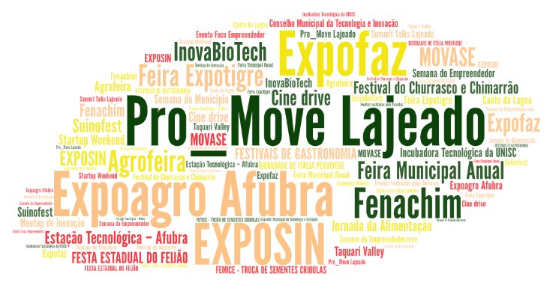

Figura 2 - Principais Meios de Comunicação sobre Inovação
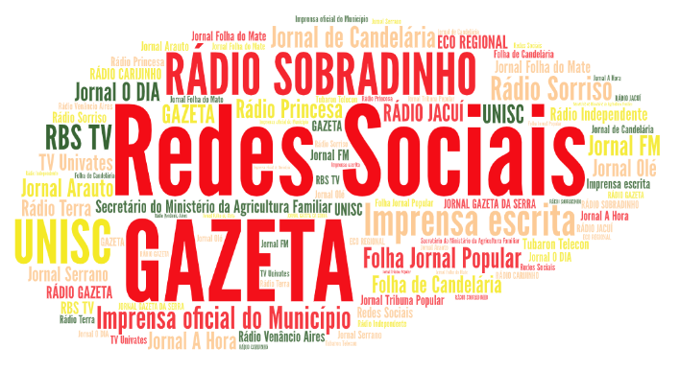
Observa-se na Figura 1, que os principais eventos indicados pelos 43,63% dos respondentes, são eventos diversos e voltados ao entretenimento e turismo do município, com menor foco em inovação. Eventos tais como, Feiras Municipais, Exposições, Feiras de Universidades, etc, que proporcionam à comunidade em geral a oportunidade de conhecer o trabalho dos expositores, participação em palestras e encontros com troca de experiências e tecnologias, e ainda, com a possibilidade de realizar vendas. Ainda destaca-se que, na visão de um respondente, "diferentes setores promovem eventos com foco na inovação. E diversos grupos e/ou entidades se unem para isso” (RESPONDENTE 1, 2020).
Observa-se na Figura 2, que os principais meios de comunicação e pessoas que publicam sobre inovação, indicados pelos 49% dos respondentes, são reconhecidos regionalmente. Os principais meios de comunicação destacados pelos respondentes foram as mídias tradicionais, como imprensa local (jornal impresso, rádios, universidades da região, redes sociais).
Por fim, 54% dos respondentes indicam a inexistência de pessoas de referência sobre o tema do empreendedorismo e inovação, ou seja, aquelas pessoas evangelistas e entusiastas sobre o assunto.
Para o mapeamento do ecossistema regional de inovação considera-se importante analisar a infraestrutura para comportar espaços abertos para a cultura de inovação. Desta forma, em relação à existência de espaços abertos e/ou colaborativos no município, 84% declaram a falta desses espaços. Daqueles que consideraram a presença desses espaços, citaram: CIC Teutônia; Oficina 670 - Coworking; Center Group Coworking; Espaço 252; Oficina 670; Tecnovates; Parque Municipal; Tecnovates; BI Machine; Berçário Indústria. Além disso, 56% dos respondentes declararam o desconhecimento de grupos de pessoas que discutem o tema de inovação seja presencial seja virtual, conforme a Figura 3.
Figura 3 - Principais Grupos de Discussão sobre Inovação
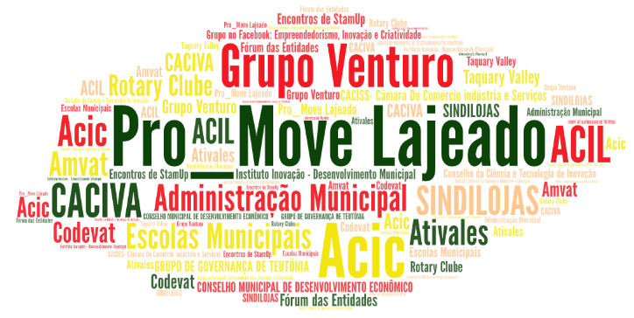
Conforme a Figura 3, os principais grupos de discussão estão voltados para associações municipais, secretarias ou grupos de governança da região. Conforme relato de um respondente “Somente Administração Municipal que encaminhou Projeto à Câmara de Vereadores para criação da Secretaria de Ciência, Tecnologia e Inovação e o Projeto foi rejeitado pelos Vereadores.” (RESPONDENTE 2, 2020). Sendo assim, percebe-se que ainda está em processo de desenvolvimento os grupos de discussão específicos sobre o tema inovação em cada município da região.
Ainda foi questionado sobre os investidores anjos que têm característica de investir capital financeiro em ideias inovadoras ao mercado. Desta forma, 51% dos respondentes declararam que conhecem empresas e/ou pessoas que possuem essas características. Também observou-se que existem algumas leis aprovadas ou em trânsito que facilitam o crescimento de negócios inovadores como, leis de incentivo à instalação de indústrias e empreendedorismo, leis de incentivo para empresas industriais e comerciais, leis de incentivos ambientais e fiscais, lei de ciência, tecnologia e inovação, entre outras.
Algumas leis municipais voltadas à inovação, direta ou indiretamente, conforme a visão de um respondente, observa-se que "as leis existentes necessitam de revisão para os negócios já existentes e a criação de novas leis para “negócios inovadores” (RESPONDENTE 3, 2020). Ou seja, existem poucas leis específicas para inovação, tanto que ao questionar sobre algum programa de incentivo para negócios inovadores, 68% dos respondentes declararam a inexistência do mesmo.
Para compreender a identificação de talentos e acesso ao mercado ao mapeamento do ecossistema regional de inovação, 51% declararam a existência de instituições de formação técnicas no município, conforme apresentado na Figura 4.

Figura 4 - Principais Instituições de Formação Técnica
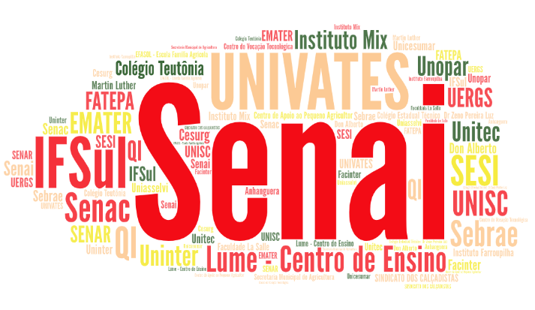
Observa-se na Figura 4, que as instituições de ciência e tecnologia são as principais da região, como Senai, Univates, IFSul, Senac, entre outras. Por fim, foi analisado se existem empresas que buscam soluções inovadoras externas para ajudar no crescimento da mesma, sendo que 57% dos responderam desconhecem essa informação. Daqueles que responderam que conhecem, citaram algumas empresas, conforme lista abaixo:

- Tecnovates;
- Entidades Representativas (CACISS E SINDILOJAS);
- BI Machine;
- Interact;
- Fruki;
- Docile;
- STW Soluções;
- Balas Florestal;
- Cooperativa de Eletrificação Teutônia Ltda.;
- Marcenaria Matanna;
- Carnes de Bona;
- MADIL;
- Medlive - health care/logística;
- MCW - logística
- CVI - logística;
- Ferros Castro - logística;
- MultiPet;
- Fábrica de Móveis Prois;
- Villa Tigre - Fábrica de Calçados;
- Global Net;
- Visão Informática;
- Interativa Informática;
- Biscoitos Ruschel
- Fussinger Indústria de Alimentos
- Sicredi;
- América Sociedade Avícola;
- Fumageiras Multinacionais (JTI, Souza Cruz, Philip Morris);
- Tramontina;
- Unimed VTRP.
Desta forma, observa-se que as empresas referências para busca de soluções inovadoras costumam ter características de grandes empresas e as mesmas consolidadas no mercado. Segundo Korobinski (2001) para que a empresa de hoje seja competitiva ela precisa ter pessoas da melhor qualidade, tecnologia e espaço no mercado, pois é através da viabilização de talentos que nasce a criatividade, cresce a motivação, aumenta o aprendizado e se desenvolve o empreendimento. No entanto, para que os ecossistemas sejam bem-sucedidos ele deve apresentar uma "comunidade de destino", o que significa que os atores da região devem buscar potencializar o território local, buscando o sucesso e o desenvolvimento da região e de toda a região (CAMPOS et al., 2015).
Sendo que, as empresas que investem na gestão através da criação e aquisição do conhecimento têm mais chances de conseguir bons resultados e maiores possibilidades de serem líderes no mercado (KOROBINSKI, 2001).

- Considerações Finais
O presente estudo teve como objetivo compreender o ecossistema sob o ponto de vista do setor público nos municípios que estão inseridos na Região dos Vales - RS. Além disso, buscou-se apresentar as características dos municípios da Região dos Vales - RS e identificar os principais insights do ecossistema de inovação na Região. Neste sentido, verifica-se que o ecossistema de inovação vai muito além de espaços físicos promotores de inovação e sim, de um entendimento de todos sobre o que é inovação e como usufruir da mesma.
Os pontos abordados que contribuem para o mapeamento do ecossistema regional de inovação têm relação à promoção do intraempreendedorismo (geral) na gestão pública; ampliação da ação do Parque Tecnológico, da Incubadora Tecnológica, do Programa Polos, do CEV (Centro de Empreendedorismo do Vale); dos Aceleradores Financeiros e outras estruturas, que viabilizam a inovação e o empreendedorismo; consolidação de ambientes de inovação regional através de eventos de qualificação e disseminação de metodologias inovadoras; criação de programa de parcerias entre setor privado e instituições de pesquisa; consolidação das dimensões de inovação e empreendedorismo (conselhos municipais de desenvolvimento) dentro dos Conselhos Municipais de desenvolvimento ou através da formação de conselhos municipais de inovação e empreendedorismo (leis de inovação); e formatação de incentivos para investimentos em pesquisa e desenvolvimento e inovação decorrentes. Parte do pressuposto que esses pontos têm potencial em contribuir para o desenvolvimento da cultura e promoção da inovação e o empreendedorismo na Região dos Vales.
O mapeamento de Inovação pode ser realizado em outros ecossistemas de inovação e empreendedorismo e instituições da quádrupla hélice que são atuantes na região, com a finalidade de complementar essas informações e diagnosticar a vocação e a realidade da região e gerar ideias que permitam a compreensão do ecossistema de inovação e com isso que possam inclusive contribuírem para a melhoria dos projetos de inovação realizados nos Vales, bem como, atualizar ele sempre que possível principalmente quando houver trocas de governo, a fim de mantê-lo sempre atualizado.

Referências Bibliográficas

ADNER, R., & KAPOOR, R. (2010). Value creation in innovation ecosystems: How the structure of technological interdependence affects firm performance in new technology generations. Strategic management journal, 31(3), 306-333.

AGOSTINI, C. (2017). Plano estratégico de desenvolvimento do Vale do Taquari 2015-2030. Lajeado: Ed. da Univates.

ASSOCIAÇÃO BRASILEIRA DE STARTUPS. O momento da Startup Brasileira e o Futuro do Ecossistema de Inovação. Disponível em: <https://abstartups.com.br/wp-content/uploads/2021/03/Radiografia_v26.pdf>. Acesso em: 28 abr. 2021.

AUDY, J. (2017). A inovação, o desenvolvimento e o papel da Universidade. Estudos avançados, 31(90), 75-87.

BRASIL (2016), Lei nº 13.246, de 11 de janeiro de 2016. Dispõe sobre incentivos à inovação e à pesquisa científica e tecnológica no ambiente produtivo e dá outras providências. Disponível em: < http://www.planalto.gov.br/ccivil_03/_ato2015-2018/2016/lei/l13243.htm#:~:text=1%C2%BA%20Esta%20Lei%20estabelece%20medidas,Pa%C3%ADs%2C%20nos%20termos%20dos%20arts> Acesso em abril de 2021.

CAMPOS, J. G. C., de SOUZA, J. A., DANDOLIN, G. A., & LIMA, M. A. (2015). Direcionadores estratégicos para o mapeamento de ambientes de inovação e empreendedorismo: um estudo de caso do projeto Pontos de Inovação–INAITEC/Pedra Branca. IV SPI–Seminário de Pesquisa Interdisciplinar.

GOMES, R. A. D. O. S., & TEIXEIRA, C. S. (2018). As tipologias de habitats de inovação: uma análise da legislação vigente do sul do Brasil sob luz do novo marco legal de ciência, tecnologia e inovação. Revista Eletrônica do Alto Vale do Itajaí, 7(11), 10-19.

JACKSON, D. J. (2011). What is an innovation ecosystem. National Science Foundation, 1(2), 1-13.

KOROBINSKI, R. R. (2001). O grande desafio empresarial de hoje: a gestão do conhecimento. Perspectivas em ciência da informação, 6(1).

KOSLOSKY, M. A. N., de MOURA SPERONI, R., & GAUTHIER, O. (2015). Ecossistemas de inovação–Uma revisão sistemática da literatura. Revista ESPACIOS| Vol. 36 (Nº 03) Año 2015.

RIO GRANDE DO SUL, Lei estadual no 13.196, de 13 de julho de 2009. Estabelece medidas de incentivo à inovação e à pesquisa científica e tecnológica, define mecanismos de gestão aplicáveis às instituições científicas e tecnológicas do Estado do Rio Grande do Sul e dá outras providências. Disponível em:http://www.al.rs.gov.br/filerepository/repLegis/arquivos/13.196.pdf . acesso em abril de 2021.

SILVEIRA, R. L. L. D., & PETRY, H. Á. (2017). Plano estratégico de desenvolvimento regional do Vale do Rio Pardo (2015-2030).

TEIXEIRA, T. S., ANDRADE, D. M., de CASTRO, Alcântara, V., & de Oliveira, N. K. (2019). Inovação e Empreendedorismo: Um caso no setor público. Revista Pretexto, 57-71.

